雲林縣113年中小學聯合運動會競賽規程
一、宗旨：提供本縣青少年田徑競技機會，鍛鍊強健體魄，加強校際體育活動，培養優秀體育人才。
二、主辦單位：雲林縣政府
三、協辦單位：雲林縣體育會、雲林縣立體育場、雲林縣國民中學體育促進會、雲林縣國民小學體育促進會、財團法人雲林縣體育基金會、雲林縣警察局斗南分局、雲林縣衛生局、斗南鎮公所、斗南高中、東明國中、育仁國小、鎮西國小、義賢國小。
四、承辦單位：鎮南國小、雲林縣體育會田徑委員會
五、競賽日期：113年2月5、6、7日（星期一、二、三）三天，上午8時至下午5時。
六、競賽地點：雲林縣立斗南田徑場。
七、報名日期及規定：
（一）採用「雲林縣政府教育處－體育資訊網路系統」
（網址：http://163.27.240.105/~sport/）報名：單位帳號密碼，依112年秋季縣長盃及全縣運動會之帳號密碼。
（二）上網報名：112年12月19日至113年1月12日下午5時截止，上網完成確認後列印由各單位陳核，未完成網路報名者不得參賽。113年1月17日前公告報名結果，請各單位確認名單。
（三）請注意：上網報名時須填報參考成績始能完成報名。
（四）113年1月19日（星期五）前，請將上網報名單紙本陳核後一律以郵寄方式送件備查。
地點：雲林縣斗六市鎮南國民小學
(雲林縣國民小學體育促進會，請註明中小學運動會報名表)。
地址：（640）雲林縣斗六市南揚街60號。電話：（05）6341109
（五）秩序冊整編完成於比賽7天前公告於「本縣教育處－體育資訊網路系統」。
（雲林縣政府教育處公文發佈http://163.27.240.105/sport/index.php，請下載參考使
用）。
(六)國小男女童組報名總表：
1.以鄉鎮市公所為單位組隊參加之組別，帶隊人員由公所協調統一指派。
2.帶隊人員包含總領隊、領隊、總指導、指導、管理及參加選手總人數。
3.學校指導教師依校別、組別、人數填列該校教師，以便獲獎時分發指導教師獎狀。
八、參加資格：
（一）國小男童組、女童組，以鄉鎮市公所為單位組隊參加。接力項目選手需為同一所
學校。
（二）高中組、國中組及國小五年級組以學校為單位組隊報名參加。
（三）國小組除接力外不可跨組重複報名參加比賽（若發現時由大會自動刪除）
（四）高中組、國中組請攜帶學生證（須加蓋學期註冊章）或由學校具有照片的在學證
明，國小組參加選手須由學校出具需有照片在學證明【112學年度第二學期】，以
便檢錄審查。
九、技術會議：技術會議訂於113年2月2日（星期五）上午9時至10時30分假縣立斗南田徑場召開，各公所、各校指導教師、田徑委員會總幹事、競賽資訊組、審判委員召集人暨各部主任裁判等參加。
十、競賽組別及項目：
（一）高中男子組：
田賽：跳高、撐竿跳高、跳遠、三級跳遠、鉛球（6公斤）、鐵餅（1.75公斤）、
標槍（800公克）、鏈球（6公斤）、十項運動。
徑賽：100m、200m、400m、800m、1500m、5000m、10000m、3000m障礙、
10000m競走、110m跨欄（99.1公分）、400m跨欄（91.4公分）、4x100m
接力、4x 400m接力。
（二）高中女子組：
田賽：跳高、撐竿跳高、跳遠、三級跳遠、鉛球（4公斤）、鐵餅（1公斤）、標槍（600公克）、鏈球（4公斤）、七項運動。
徑賽：100m、200m、400m、800m、1500m、5000m、10000m、3000m障礙、
10000m競走、100m跨欄（84公分）、400m跨欄（76.2公分）、4x100m
接力、4x 400m接力。
（三）國中男子組：
田賽：跳高、撐竿跳高、跳遠、鉛球（5公斤）、鐵餅（1.5公斤）、標槍（700公克）鏈球（5公斤）、五項運動。
徑賽：100m、200m、400m、800m、1500m、2000M障礙、3000M、5000m競走 、110m跨欄（91.4公分）400m跨欄（83.8公分）、4x100m接力、4x 400m接力。
（四）國中女子組：
田賽：跳高、撐竿跳高、跳遠、鉛球（3公斤）、鐵餅（1公斤）、標槍（500公克）鏈球（3公斤）、五項運動。
徑賽：100m、200m、400m、800m、1500m、2000M障礙、3000M、5000m競走、100m跨欄（76.2公分）400m跨欄（76.2公分）、4x100m接力、4x 400m接力。
（五）國小男、女童組：
田賽：跳高、跳遠、鉛球（6磅）、壘球擲遠（0.170公斤）、三項運動（100公尺、跳高、鉛球）。
徑賽：60m、100m、200m、3000m競走、4x100m接力、4x200m接力。
（六）國小五年級男女童組：
田賽：跳高、跳遠、鉛球（6磅）、壘球擲遠（0.170公斤）。
徑賽：60m、100m、200m、3000m競走。
(七) 混合組：高中組及國中組混合1600m接力(男女男女)
(八) 比賽有效時間：
5000公尺: 高女26分、高男20分。
10000公尺: 高女48分、高男40分。
3000公尺障礙: 高女15分、高男12分。
10000公尺競走： 高女68分、高男60分。
5000公尺競走 : 國女35分、國男32分。
3000公尺競走 : 國小女童24分、國小男童24分。
3000公尺競走 : 國小五年級女童24分、國小五年級男童24分。
(八) 競走判則：10000公尺競走比賽時，選手被判罰3張紅卡時加計60秒，被判罰4
張紅卡時即取消比賽資格 ; 5000公尺競走比賽時，選手被判罰3張紅
卡時加計30秒，被判罰4張紅卡時即取消比賽資格 ; 3000公尺競走
比賽時，選手被判罰3張紅卡時加計30秒，被判罰4張紅卡時即取消比賽資格。
十一、報名年齡：
（一）高中組：民國94年9月1日（含）以後出生者。
（二）國中組：民國97年9月1日（含）以後出生者。
（三）國小組：民國100年9月1日（含）以後出生者，國民小學必須在各鄉鎮市國民小學就讀之在籍學齡兒童。
（四）國小五年級組：民國101年9月1日（含）以後出生者。
十二、參加人數規定：
（一）每人最多參加二單項，接力項目不在此限。
（二）每校(鄉鎮市)在各比賽項目註冊之運動員，國小組以三人為限；國中及高中組以四人為限。112年秋季縣長盃國小組接力前八名學校，可以取得參加113年中小運接力報名資格，各鄉鎮扣除進入前八名學校，以參加一隊為限，接力報名時無須填報參加選手姓名，一校以一隊為原則（比賽時依規則辦理）。
十三、獎勵：
（一）團體錦標
1.設田賽錦標、徑賽錦標：（1）高中錄取前三名（2）國中組錄取前六名（3）國小組、五年級組錄取前六名。
2.國小男女童組校別競賽錦標，成績合併計算錄取前6名頒發獎盃。
3.各組錦標成績高中組及國中組依金牌數統計；國小組採積分方式9、7、6、5、4、3、2、1分統計。
4.個人獎狀依頒獎規定頒發。
5.團體獎盃於閉幕典禮時頒發。
（二）個人部份：
1. 每項目不限參加人數錄取前八名，獲得前三名者頒發金銀銅牌及奬狀；4至8名頒發奬狀，每人限發一張。
2.若選手或指導教師獎狀有誤，於比賽後兩週內將有誤獎狀至雲林縣斗六市鎮南國民小學更正（雲林縣斗六市南揚街60號）。
3.選手參賽證明一律公告縣府體育資訊網，依組別自行下載列印頒給需要選手，資料於一個月後刪除。如有預賽或複賽達113年全中運達標資格者可逕向競賽資訊組申請成績證明。
（三）頒發獎金：
1.頒發對象—選手及指導教師。
2.頒發標準—本縣籍並就讀本縣學校之選手。
（1）打破大會記錄。
（2）同一位選手在相同項目中打破大會紀錄者只頒發一次獎金。(教練亦同)
（3）混合運動單項目及總和成績同時破紀錄時，僅頒發一項獎金(教練亦同)，單
項目成績列入最高成績紀錄，若單項成績破大會紀錄，頒給成績最高者獎金。
（4）110年新增項目：國中組2000公尺障礙、3000公尺。（115年開始頒發）
（5）新增項目或器材有修訂之項目五年內不頒發破記錄獎金，若獲得第一名同時
成績達112年全國中等學校運動會、112全國國小田徑賽前六名成績者頒發
獎金。
（四）教師獎勵：
（1）指導教師人數規定：團隊項目、個人項目依各校報名參加各組別選手
總人數1至3人（含）以下得列指導教師1名，4至6人（含）以下得列指
導教師2名，7至10人得列指導教師3名，11至14人得列指導教師4名，15人以上得列指導教師5名，指導教師獎勵依報名時所列先後順序頒發，不得要求更動。
（2）獎勵規定：指導團隊項目、個人項目選手依參賽錄取人數（最多8名），頒發
指導教師獎狀 (每人限發一張)。
（3）男、女童由鄉鎮市公所報名，指導教師依選手校別按前述指導教師人數規定
分開逐一填報。
（4）團體總錦標（田賽、徑賽）第一名指導教師及管理敘獎，請依本縣公立中小
學及幼稚園授權獎懲案件處理要點辦理，並由學校函文至本府教育處體健科，以利核辦。（但先前發給指導教師獎狀須繳回始辦理敘獎）。依各校報名參加各組別選手總人數1至10人（含）以下得列指導教師及管理各1名，11人以上得列指導教師2名、管理1名，指導教師獎勵依報名時所列先後順序頒給，不可要求更動（限於113年3月1日前申報完畢）。
（5）團體總成績敘獎部分，國小男、女童（六年級組）不予辦理，除非是同一學
校獲獎。
十四、經費：
（一）大會所需經費由主辦單位負責籌措。
（二）各參加單位所需經費由各單位自理。
十五、申訴：
（一）比賽爭議如規則有明文規定者，以裁判員之判決為終決，如有同等意義之註明者，亦不得提出異議。
（二）如發生非規則或本規程無明文規定之問題，經提出申訴，經由審判委員會決定之，其判決即為終決。
（三）合法之申訴，應由單位（學校）教練代表簽名，用書面向審判委員會正式提出。
（四）關於競賽中違規或成績名次錯誤，除當時有口頭申訴外，並應於該項成績公佈後20分鐘內補具申訴書面送交裁判組處理。(申訴書於競賽資訊組、會場管理處領取)
（五）各項比賽在進行中，未經合法申訴，各單位領隊、指導員、教練不得當場直接質詢裁判員，違規即取消比賽資格或已得之名次。
十六、參加比賽項目之運動員在大會比賽期間，倘有不合格（如資格不符、越級比賽、冒名頂替等）而出場參加比賽者，一經證實即取銷資格及該項已得或應得之個人或團體分數及名次。
十七、運動員在大會期間有違運動競賽精神，如不正當之行為、不守秩序、不顧公德、無故放棄、侮辱其他運動員或職員者，即取消其比賽資格或已得之名次。嚴重者，報請學校議處。
十八、本次競賽工作人員表現優異者依據本府及所屬各機關公務人員平時獎懲標準表辦理敘獎。
十九、本縣參加113全國中等學校運動會田徑賽資格依據，成績認定之賽會：
1.成績認定之賽會：
(1) 各直轄市、縣（市）政府（以下簡稱地方政府）指定一次賽會為選拔賽，該賽會僅承認決賽成績，若採用全自動電子計時，則各賽次成績均承認(應附每日零點檢測)，本縣以113年全縣中小學聯合運動會為選拔依據。
(2) 112年臺中盃全國中等學校田徑賽。
(3) 112年桃園市全國田徑分齡賽。
(4) 112年新北城市盃全國田徑公開賽。
(5) 112年全國中等學校田徑錦標賽。
(6) 112年屏東盃全國中小田徑賽。
(7) 113年臺北市全國春季田徑公開賽
(8) 2024港都盃全國田徑錦標賽。
(9) 113年新北市全國青年盃田徑錦標賽。
註：上項2至9目成績認定之賽會各賽次皆可，各賽次成績以賽會辦理單位公布為
準，無獎狀賽次之達標成績者，須取得中華民國田徑協會（以下簡稱田徑協會
）之證明文件。

2. 各地方政府選手參加上項成績認定之賽會達到各組各項參賽標準者始得正式向大
會報名參賽，惟參賽名額各地方政府各組個人項目至多以6人或接力賽6隊為限。
（由各地方政府審核，選拔賽決賽成績總表或預賽成績證明備文寄達113年全中
運執行委員會競賽組（以下簡稱執委會競賽組）。

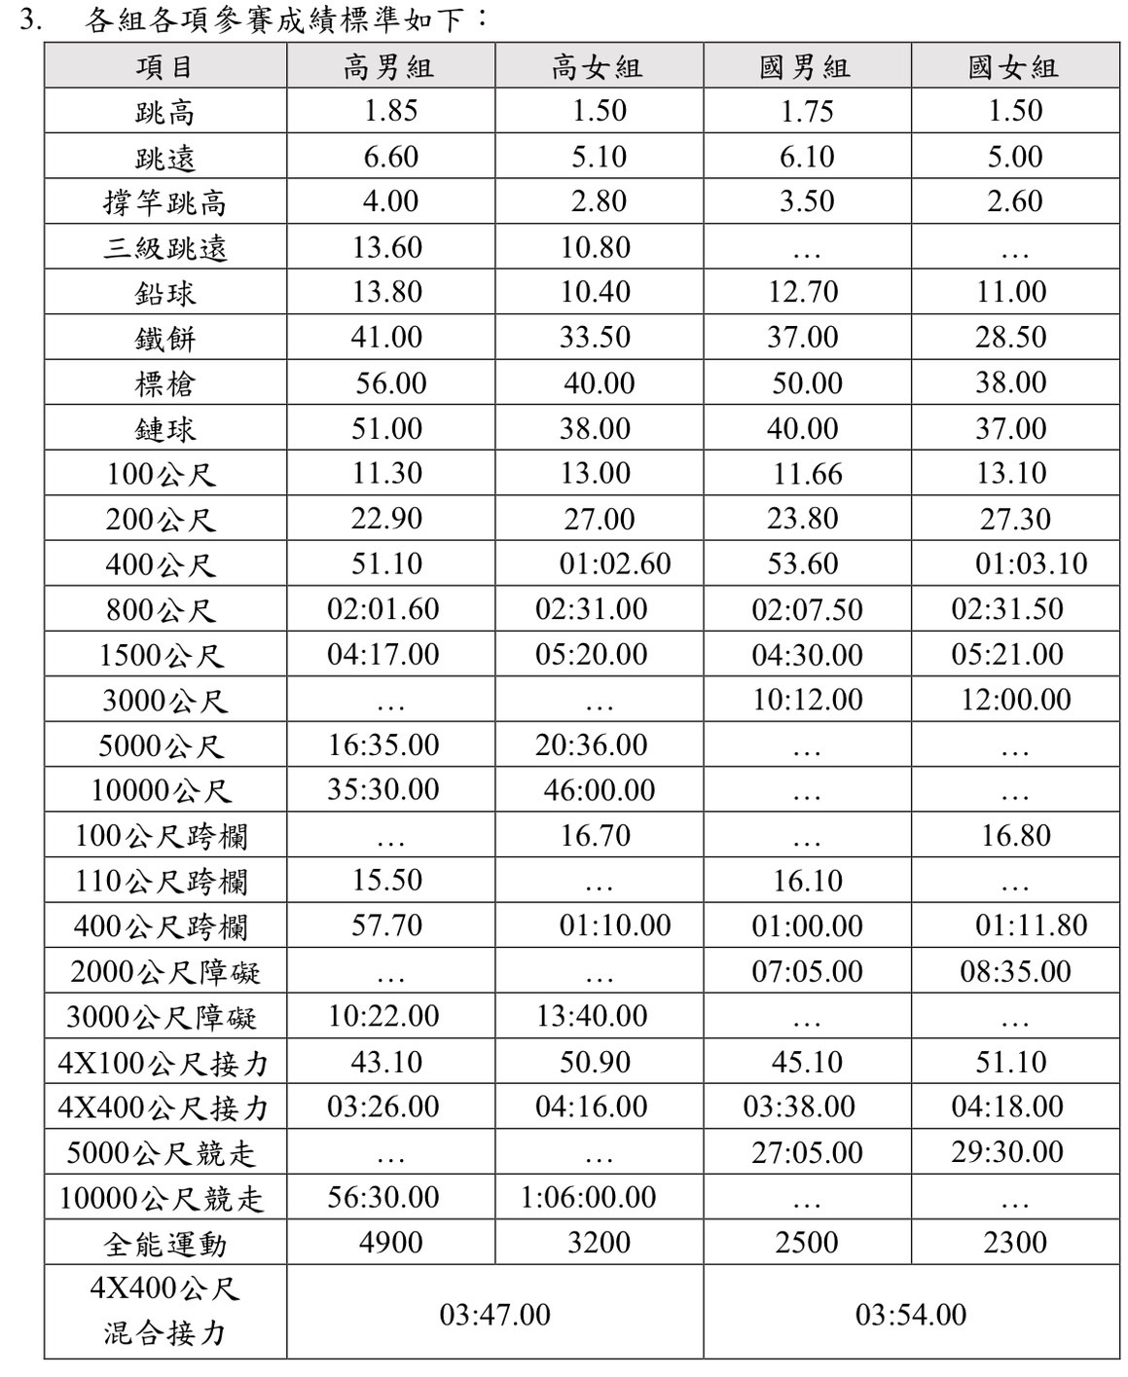

註： (1) 徑賽單位：秒；田賽單位：公尺。 (2) 以上成績均以電動計時；如未採電動計時，200公尺（含）以下原始成績加 0.2秒，400公尺（含）以上原始成績加0.1秒。

本縣參加全國中等學校運動會田徑項目遴選機制
一、參加本縣指定選拔賽事(中小學運動會)各場次(預賽、複賽、決賽)依照最佳成績排
序前四名且達到各組各項參賽標準(以下稱達標)者獲得本縣代表權；其餘二個名額
依照全中運指定全國賽事最佳成績排序前二名且達標者獲得本縣代表權。
二、縣內指定選拔賽事各場次未達四位選手達標時，其餘名額併入全中運指定全國賽事
最佳成績排序，成績達標者依成績高低順序遴選。倘全中運指定全國賽事該項目成
績相同時，則依選手參加本縣指定選拔賽事該項目成績高低順序遴選；倘成績仍相
同時，則依該項目決賽名次順序遴選；倘決賽名次仍相同或無參賽成績時，則依全
中運指定全國賽事各賽事次成績高低順序遴選，以此類推排序。
三、全中運指定全國賽事未達二位選手達標時，其餘名額併入本縣指定選拔賽事排序，
成績達標者依成績高低順序遴選。倘本縣指定選拔賽事該項目成績相同時，則依該
項目決賽名次順序遴選；倘決賽名次仍相同或無參賽成績時，則依全中運指定全國
賽事各賽事次成績高低順序遴選，以此類推排序。
二十、本縣參加113年全國小學田徑賽，依本次比賽成績做為選拔依據，如未有選手達標，
再行參考112年秋季縣長盃成績(男女童100公尺成績除外)，以及113年新北市青年盃全國田徑錦標賽、2024港都盃全國田徑錦標賽及113年台北市青年杯全國田徑錦標賽成績。

雲林縣113年全國小學田徑錦標賽參賽標準
項目 | 60公尺 | 100公尺 | 200公尺 | 跳高 | 跳遠 | 鉛球 | 壘球 | 三項全能 | 競走
男童組 | 8秒00 | 12秒79 | 26秒01 | 1m50 | 5m03 | 13m00 | 64m00 | 1900分 | 17分25秒
女童組 | 8秒59 | 13秒88 | 28秒80 | 1m38 | 4m40 | 9m80 | 51m00 | 1320分 | 17分25秒
1.本參賽標準係遴選本縣國小學童參加113年全國小學田徑賽選手標準用。
2.本縣各場次競賽各項第一名如未達標，得經本縣選訓委員會議議決通過，徵召參加113年
全國小學田徑賽事。
3.凡參加本賽事選手，必須參加本縣集訓訓練，不得藉故缺席，如情節重大者，得經選訓會
議決通過退訓。
4.本縣集訓期間教練團組成，由承辦單位遴聘本縣田徑專長運動教練暨各校隨隊教練共同組
成。

